Fish the Treasure 產品說明書
Team 4 電機四 B98901044 童筱妤
電機四 B98901062 吳駿獻
電機四 B98902008 林晨軒
- 前言
Fish Treasure為一款兩人單機體感遊戲，遊戲場景為兩人同時在南極的湖面上，各自乘著一塊浮冰釣魚，為避免使玩家過於孤單，我們還設計了兩隻來自企鵝家族的企鵝陪著玩家。而遊戲目的即為在僅僅兩分鐘緊湊的時間內將湖中的各種生物釣起給企鵝吃，以獲得分數，最後得到最高分的玩家即為贏家。但事情也不是那麼容易，南極的湖裡充滿了許多可愛的企鵝們不能吃的生物，例如會將可愛的企鵝刺傷的河豚、會反過來將企鵝們吃掉的海豹、會將玩家們吃掉的鯊魚等等。釣起這些有害生物是反而會讓分數降低的。
在遊戲中，所有的遊戲內角色動作皆是藉由玩家們的肢體動作來操控。從遊戲開始的選單介面，到遊戲的進行都是如此。我們設計了豐富卻又易懂上手的體感動作，使玩家們在遊戲的娛樂中同時能夠達到運動的效果，為現代長期坐在電腦、電視前的大眾提供了一項容易接近的運動。
- 魚介紹

在海底有不同的魚，當然也代表不同的分數。鯊魚，疑似哺乳類但實為魚類的兇猛動物，特色是喜歡在海平面上露出魚翅，嚇唬其他生物，釣到扣分。河豚，渾身長滿次的小球，當被釣到時會劇生氣無比，有毒，釣到扣分。海豹，小時候白又圓，時常出現在釣娃娃機中，長大後愛吃企鵝，對一個以企鵝為主題的遊戲而言，釣到扣分。鮭魚，產地阿拉斯加，時常被作為煙燻口味，脂多味美，釣到加分。孔雀魚，家用小型魚，雖然肉質不明，且體積稍小，但坦若釣到，也不無小補，釣到加分。龍蝦，與龍或隆哥有關，聽名字就覺得吉祥到不行，為許多高檔餐廳必備食材，釣到加分。金魚，曾出現在本遊戲封面，一指日式廟會會出現的萌物，一指身價不斐的黃金之魚，釣到加很多分。最中間有一個黑黑的魚，是傳說中的神祕魚，因為實際上圍和不詳，固定到後，分數是隨機的。
- 各種魚和其得分對照表
GoldFish | 400 | Seal | -300
Large | 50 | Shark | -300
Lobster | 200 | Small | 100
Pufferfish | -150

- 遊戲流程
首先，開啟位在目錄FGTFinal/bin/Debug內的執行檔FGTFinal.exe。
如果有很high的音樂播放出來，又可以看到動畫，那就是執行成功了！
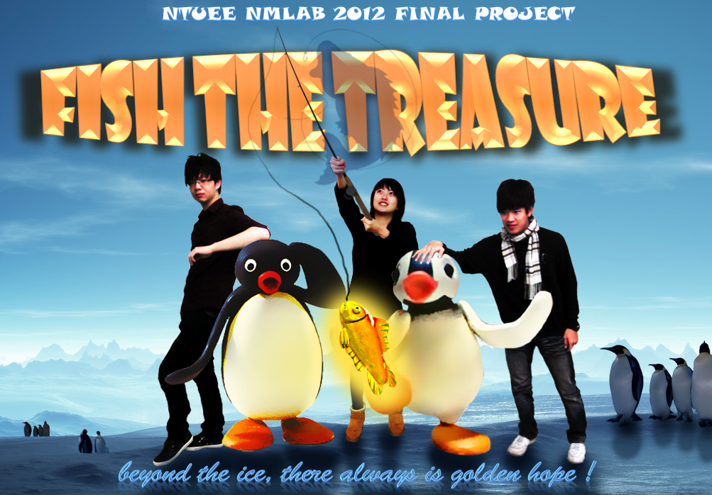

主畫面有Pingu和Pinga兩隻可愛的企鵝，以及製作人合影（我們3人啦～）。
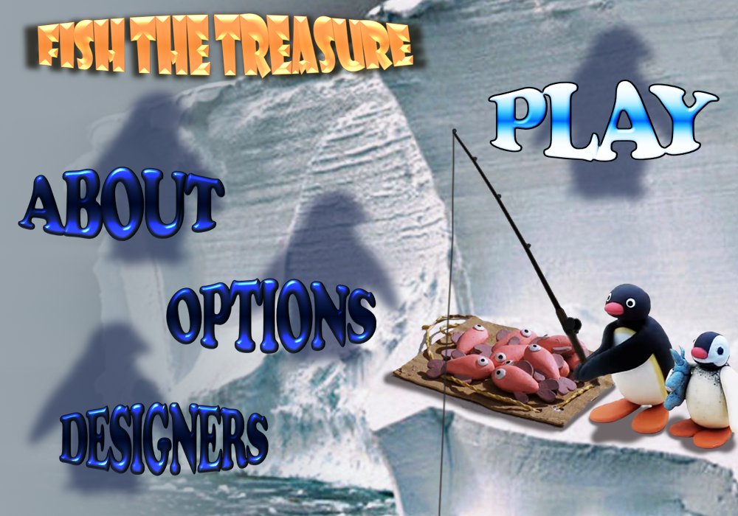
接下來點選中間金黃色的魚以進入主選單畫面。

在主選單畫面中，有4個按鈕可以點選，分別是about、options、designers和play。
這4個按鈕的功能分別敘述如下：
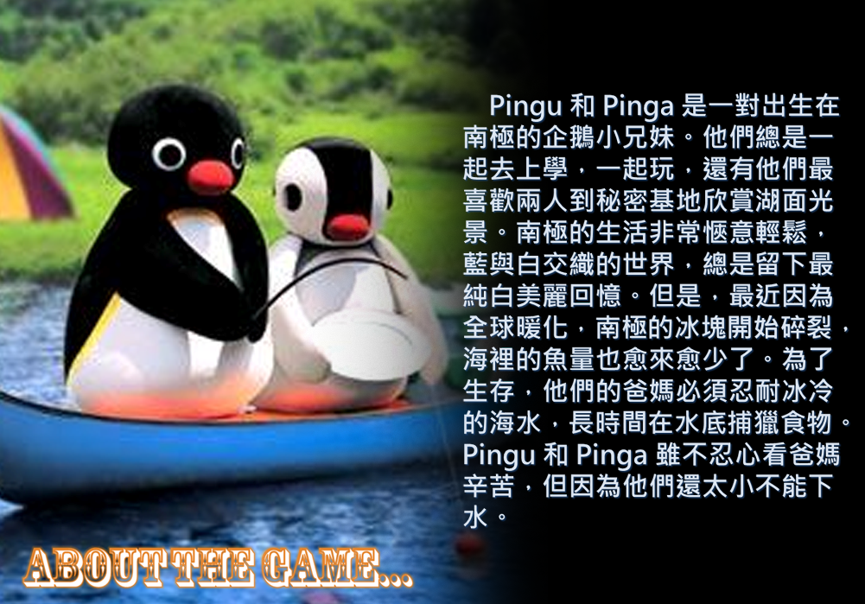
- About：可以看到整個遊戲的故事背景與介紹。

等待3段文字播放完畢之後，再按下ABOUT THE GAME即可回到主選單畫面。
- Options：尚在測試階段而未開放功能，發行下一版本才會開放XD
- Designers：尚在測試階段而未開放功能，發行下一版本才會開放XD
- Play：進入遊戲畫面，以下內容皆以遊戲內容為主。
在遊戲畫面中，一開始左右兩邊會各有1塊浮冰，上面站著就是由kinect偵測到的玩家以及他們必須要照顧的企鵝（Pingu和Pinga）。
企鵝會在浮冰上擺動著，他們真的肚子很餓很想吃魚啊！
玩家的手上也會出現長條物體（就是所謂的釣竿），程式會自動偵測雙手的位置而畫出釣竿的所在位置。海底也有被釣竿牽引著的釣鉤。左上角與右上角分別顯示Pingu和Pinga的分數，而中間上面則顯示剩下的時間。
遊戲的進行很簡單，只需要以下2個動作：
- 移動浮冰：將身體面向轉到45度以上就可以移動浮冰。如果將身體往左側，則畫面上的浮冰會往左移動；將身體往右側則浮冰會往右移動。浮冰移動的速度會根據玩家身體側巷的角度決定，側身角度愈大，則浮冰移動速度愈快。如上圖顯示，Pinga（左）的浮冰會往左移動是因為玩家的身體正在往左側。在移動浮冰的同時，玩家在海底的釣鉤也會隨著釣竿移動的移動。
- 釣魚：將雙手往上揮揮過頭頂，釣鉤會隨著釣竿上升而被拋出海面。如果釣鉤上有魚游經過的話，則那條魚就會被釣起來了！另外所有在吊鉤位置上的魚都會被釣起來，因此一次可能可以釣到多條魚！釣到會加分的魚時，可以聽到歡呼鼓掌的聲音；釣到會扣分的魚時，就會聽到噓聲。釣到魚的同時，企鵝會做出一個抓魚來吃的動作。值得注意的是，由於釣魚是一件很辛苦的工作，大家都沒有力氣再篩選哪條魚是好是壞，因此釣到的魚將無法再度被放生，釣到什麼，就是得到什麼啦！
在遊戲進行到最後10秒的時候，會有群眾倒數的音效播放出來！
在倒數結束之後，分數高的一方就算勝利。雙方的勝利畫面分別如下：
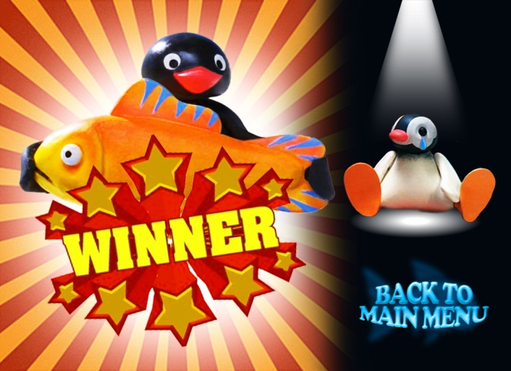
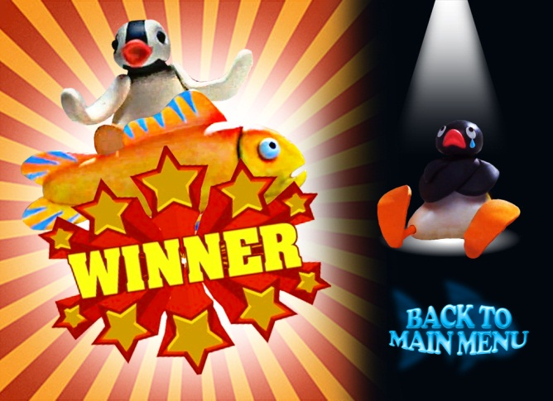
- 點選BACK TO MAIN MENU即可回到主選單畫面。

